大会介绍

在新一轮科技革命和产业变革的引领下，汽车产业呈现电动化、智能化、共享化发展趋势，并与智能交通、智慧城市融合发展，不仅带来未来汽车和出行产业链的重大变革，同时推动了汽车产业和智慧城市的转型发展。以5G通信、人工智能、大数据应用为标志的3.0级智能共享出行，是连接智能网联汽车、新能源汽车等先进出行工具和未来城市交通、新一代信息通信设施、新型能源供应体系等的重要节点，成为牵引未来汽车产业转型升级、重塑未来城市出行生态的战略制高点。

为加强国内外交流与合作、促进汽车智能共享出行行业健康快速有序发展，中国汽车工程学会和中国智能交通协会于2018年11月在广州花都成功召开了2018国际汽车智能共享出行大会，来自全球的超过600名专家、代表参会，围绕政策法规、技术创新、商业模式、实践案例等进行了深入交流，在国内外引起了广泛关注。

为继续搭建好这一国际交流合作平台，中国汽车工程学会和中国智能交通协会将于2019年11月13-15日在广州花都举办第二届国际汽车智能共享出行大会，共同推动智能共享出行行业融合发展。本届大会将采取“一会一展一赛”的形式，会议同期将举办展览展示，并组织开展“面向未来出行的新型载运工具创新大赛”。

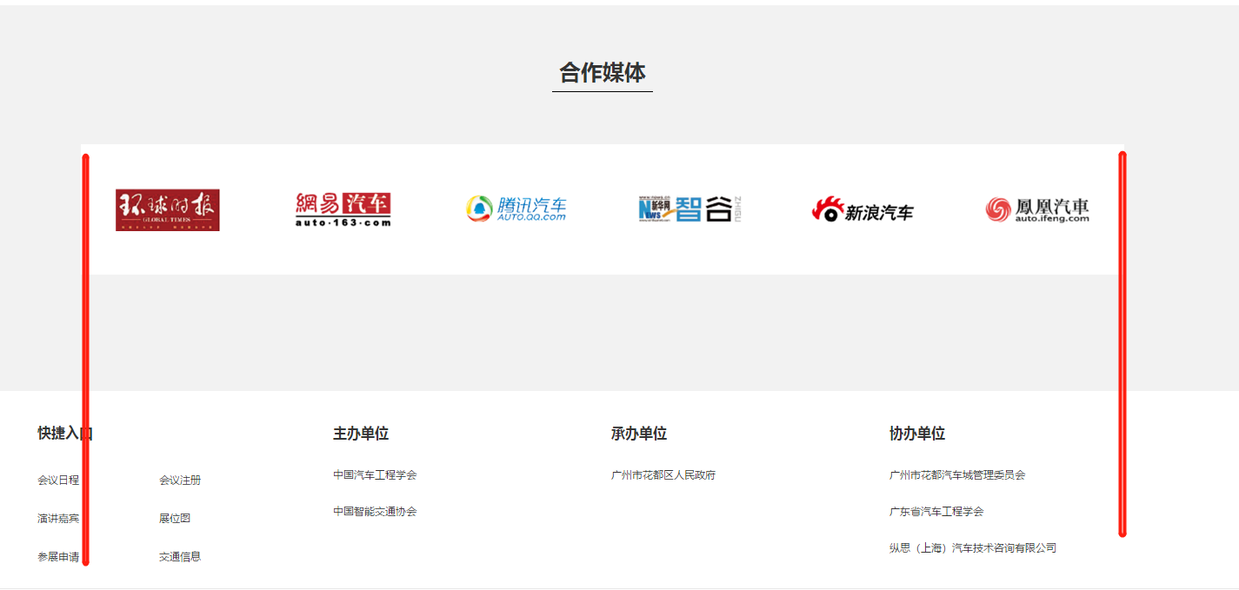

这里没有对齐，另外协办单位有更新

组织机构

**主办单位**

中国汽车工程学会

中国智能交通协会

**承办单位**

广州市花都区人民政府

**协办单位**

广州市花都汽车城管理委员会

纵思（上海）汽车技术咨询有限公司

**会议日程**

大会日程概览

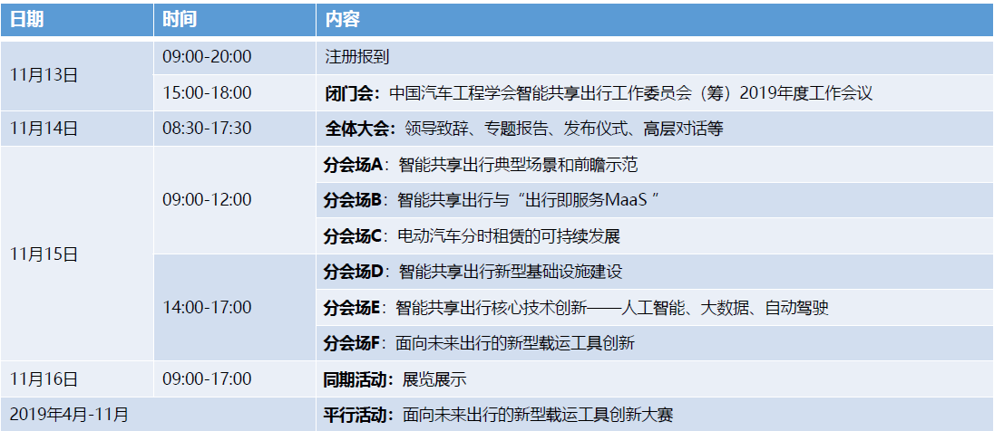

**赞助机会（参考附件EXCEL-SMC SPONSOR MENU）**

**为何参展**

**SMC大会为您提供绝佳的品牌露出机会，让您您在同行中脱颖而出**

**为什么参展 ？**

● 国际性交流平台，在行业决策者中树立供贵司你品牌形象

● 与行业决策者交流信息，洽谈合作，挖掘未来商业新机遇

● 智能共享出行领域的各国专家，企业精英，政府决策者、前瞻投资者齐聚一堂

● 最新技术与产品的面对面交流

**谁来参观**

●汽车整车企业

● 零部件企业

● 共享出行平台公司

● 科技公司&数字化公司

● 投融资机构

**展览展示范围**

* 新能源汽车
* 共享汽车
* 出行服务平台
* 数字化技术及服务
* 智能网联技术
* 共享出行相关科技服务

参展申请制作表单页面可参考http://www.saecce.org.cn/site/exhibitorsApplication

报名信息

窗体顶端

* **企业名称\***



* **姓名\***



* **部门及职位**



* **手机号\***



* **邮箱\***



* **希望参展面积**



* **主营业务**



* **参与形式\***

参展赞助

提 交

窗体底端

**合作媒体**

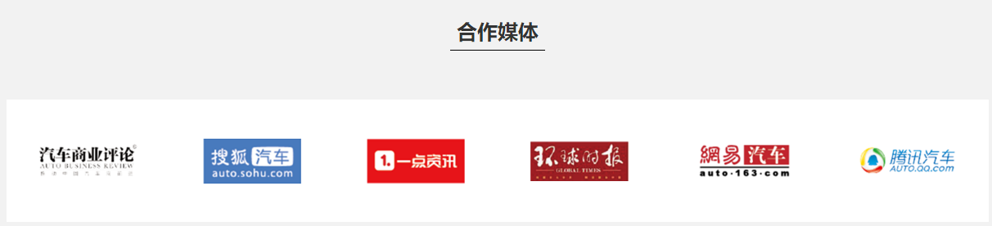

首页中所有合作媒体添加至 **新闻中心-合作媒体**